Opgave 1

Het volleybalprobleem
Informatie

De organisatoren van de volleybalkamp willen het afsluitende volleybaltoernooi spannender maken. Ze zoeken een manier om de deelnemers zo eerlijk mogelijk over verschillende teams te verdelen. Hiervoor hebben de organisatoren gegevens van de deelnemers verzameld door try-outs te houden en door te informeren bij de coaches van de deelnemers. Deze informatie moet worden gebruikt om drie gelijkwaardige teams samen te stellen.

De probleemstelling

De organisatoren van het volleybalkamp geven aan jullie de opdracht om de deelnemers zo in te delen dat drie gelijkwaardige teams ontstaan. Naast het opstellen van drie gelijkwaardige teams, willen de organisatoren een brief waarin jullie beschrijven hoe de drie gelijkwaardige teams zijn gevormd. De organisatoren willen jullie methode namelijk gebruiken om een groot aantal deelnemers aan een internationaal volleybalkamp eerlijk over verschillende teams te verdelen. Zorg er dus voor dat jullie methode voor het samenstellen van gelijkwaardige teams ook kan worden gebruikt wanneer het om een groot aantal spelers gaat.

Data van try-outs

Naam | Lengte speler in cm | Verticale sprong in cm | Sprint van 40 meter in seconden | Serviceresultaten  (het aantal goed uitgevoerde opslagen bij 10 pogingen) | Smashresultaten (bij 5 pogingen)
Gwen | 185 | 51 | 6,21 | 8 | Prikken-retour Prikken-scoren Kill Net Retour
Brenda | 157 | 64 | 5,98 | 7 | Kill Retour Uit Prikken-retour Kill
Jolanda | 178 | 61 | 6,44 | 8 | Uit Retour Retour Kill Net
Amy | 178 | 69 | 6,01 | 9 | Kill Kill Prikken-scoren Kill Retour
Anna | 168 | 64 | 6,95 | 10 | Uit Net Retour Retour Prikken-retour
Karin | 173 | 43 | 7,12 | 6 | Kill Prikken-scoren Kill Retour Kill
Roos | 160 | 53 | 6,34 | 5 | Uit Kill Net Net Prikken-retour
Christine | 165 | 58 | 7,34 | 8 | Net Kill Kill Kill Prikken-scoren
Andrea | 165 | 61 | 6,32 | 9 | Net Uit Net Uit Retour
Nienke | 170 | 48 | 8,18 | 10 | Prikken-scoren Kill Kill Uit Retour
Kim | 175 | 58 | 6,75 | 7 | Prikken-retour Kill Retour Uit Kill
Rianne | 173 | 38 | 5,87 | 8 | Kill Kill Kill Prikken-scoren Net
Esmeralda | 163 | 53 | 6,72 | 8 | Kill Retour Uit Net Prikken-retour
Linda | 170 | 48 | 6,88 | 9 | Uit Net Net Kill Retour
Tinka | 155 | 61 | 6,27 | 6 | Prikken-scoren Prikken-retour Prikken-retour Kill Uit
Aafke | 178 | 58 | 6,54 | 8 | Uit Kill Uit Uit Prikken-retour
Reina | 160 | 66 | 7,01 | 9 | Prikken-scoren Net Kill Kill Kill
Rebecca | 175 | 46 | 6,78 | 10 | Net Uit Kill Prikken-retour Kill

Toelichting bij smashresultaten
Kill. Het lukt de tegenpartij niet om de smash te retourneren.
Uit. De speler slaat de bal buiten de lijnen, zodat de opslag overgaat naar de tegenpartij.
Retour. De tegenpartij retourneert de smash.
Prikken-scoren. In plaats van te smashen wordt de bal met een zacht tikje over het net gespeeld. De tegenpartij kan de bal niet retourneren.
Prikken-retour. In plaats van te smashen wordt de bal met een zacht tikje over het net gespeeld. De tegenpartij retourneert de bal.

Net. De speler krijgt de bal niet over het net.

Opmerkingen van de coaches

Gwen: Ze beweegt zich traag richting de bal.

Brenda: Behendig voetenwerk.

Jolanda: Haar lengte is een aanwinst voor elk team.

Amy: Ze is een geweldige springer, maar ze moet haar wapen op het juiste moment inzetten.

Anna: Anna heeft bij teams gespeeld die niet erg succesvol waren.

Karin: Karin beweegt zich erg snel naar een geserveerde bal.

Roos: Ze is op haar best wanneer het team goed speelt.

Christine: Haar privéomstandigheden hebben een negatieve invloed op haar spel.

Andrea: Andrea is uitzonderlijk sterk voor haar leeftijd.

Nienke: Nienke doet veel dingen goed. Haar service is erg sterk.

Kim: Kim is een goede blokker.

Rianne: We hebben op onze club nog nooit zo’n harde werker gehad als zij.

Esmeralda: Ze is zeer geliefd. Waar ze ook aan meedoet, ze weet altijd te winnen.

Linda: Linda krijgt niet altijd haar opslag over het net.

Tinka: Tinka is een van de meest gedreven spelers die we ooit hebben gezien.

Aafke: Haar vader is coach van een plaatselijke volleybalvereniging.

Reina: Haar zus is een zeer goede volleybalster die speelt bij Oranje.

Rebecca: Rebecca volgt zeer goed aanwijzingen op.

Opgave 2
Doelgroep: 5/6 VWO Wiskunde C
Onderwerp: Perspectief

Schilderij: Bartholomeus van Eijck (1443)
Annunciatie
Aix-en-Provence
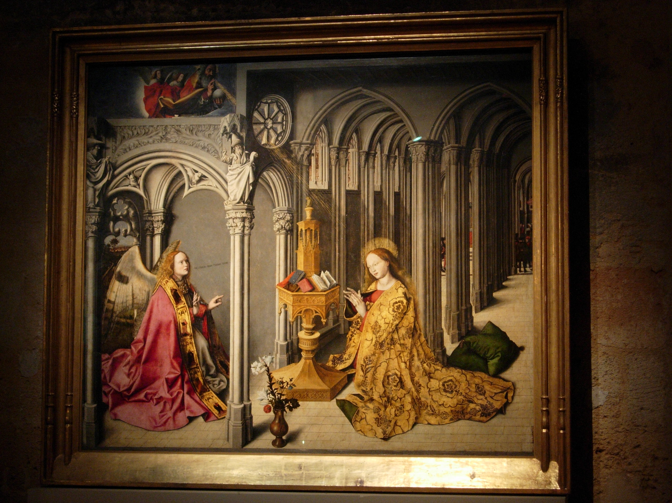
Vraag 1: Waar stond de schilder toen hij dit tafereel schilderde ?
Beargumenteer je antwoord.
Vraag 2: In het schilderij is een aantal zaken te vinden dat niet in overeenstemming is met de regels van perspectief.
Geef daar minimaal drie voorbeelden van.
Opdracht 3: Maria is op het schilderij knielend afgebeeld.
Bereken wat de lengte van Maria op het schilderij is.
Eventuele tip: Probeer eerst eens uit te zoeken welke gegevens je nodig hebt om die lengte te kunnen berekenen. Ga daarna eens zoeken op internet of (en waar) je die gegevens kunt vinden. Voer tenslotte de berekening uit.

Zo blijkt dat de gemiddelde lengte van mannen rond de Middeleeuwen ongeveer 160 cm. bedroeg en deze omstreeks 1700 was toegenomen tot ongeveer 165 cm. Ongeveer 125 jaar later (1825) was deze toegenomen tot gemiddeld ongeveer 169 cm. Dit bleek uit metingen die in 1979 werden verricht bij het ruimen van 7 Nederlandse kerkhoven, waarbij 382 skeletten van volgroeide mannen werden geselecteerd. Omstreeks 1915 bleek bij het meten van militaire keurlingen in een aantal Noord Europese landen de gemiddelde lengte ongeveer 174 cm. te zijn. Daarna bleek uit de statistieken dat de groei gestadig toenam en de volgroeide jonge mannen in 1990 een gemiddelde lengte hadden van ongeveer 182 cm.

Bovenstaande gegevens worden grafisch weergegeven op de volgende grafiek:
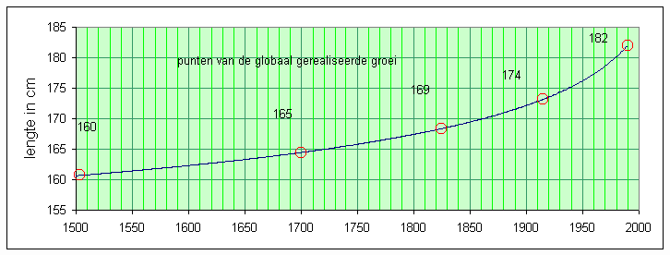
Grafiek 15 Gemiddelde lichaamslengte

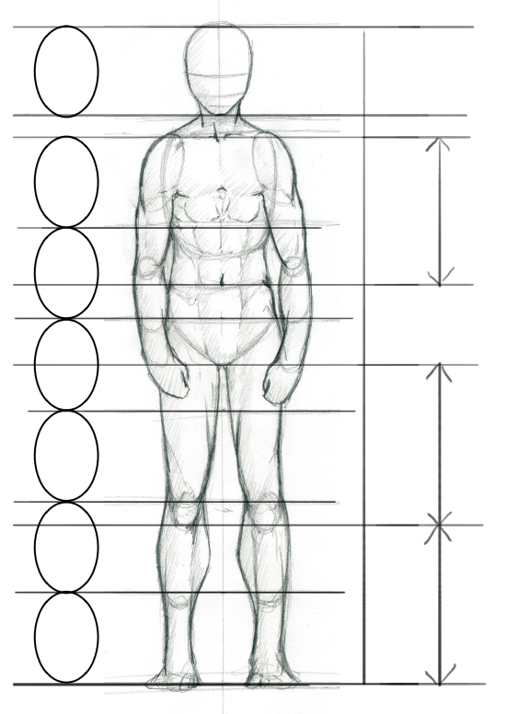
Verhoudingen
Het menselijk lichaam is een ingewikkeld fenomeen. We weten allemaal hoe het er uitziet, maar hoe steekt het nou eigenlijk echt in elkaar? Deze les gaat over de basis van het menselijk lichaam en de verhoudingen. Want als je weet hoe alles in verhouding staat tot elkaar, kom je er al snel achter hoe je een natuurgetrouw beeld kan maken van een mens.
Eerst maar eens een mensbeeld voor ons halen:

Opgave 3
(vwo wiskunde B)
a Teken een driehoek ABC met AC < AB en teken het middelpunt M van de omgeschreven cirkel van driehoek ABC.
b Laat het punt C de cirkel met middelpunt A en straal AC doorlopen. De ligging van het punt M varieert dan mee.
Wat is de meetkundige plaats van de punten M?
c Laat vervolgens vanuit de gegeven driehoek ABC het punt B de cirkel met middelpunt A en straal AB doorlopen.
Hoe ziet in dit geval de meetkundige plaats van de punten M eruit? Gebruik bijvoorbeeld Geogebra.
d Noem het ‘gat’ in de meetkundige plaats lijnstuk PQ.
Hoe is de ligging van het punt B als het punt M samenvalt met P? Beantwoord deze vraag ook voor de situatie dat M samenvalt met Q.
e Probeer de lengte van PQ uit te drukken in die van AB en AC.

Opgave 4
(wiskunde A)

a Iemand fietst met een constante snelheid van 18 km/u en traject tussen twee plaatsen A en B. Dit traject heeft een lengte van 6 km. Tijdens het fietsen passeren 120 auto’s deze fietser. Ga er van uit dat deze auto’s allemaal met een constante snelheid van 80 km/u rijden. Hoeveel auto’s passeren in het tijdsbestek dat de fietser onderweg is een vast punt van dit traject?
b In de zelfde situatie heeft de fietser een snelheid van f km/u heeft en de auto’s een snelheid van a km/u. Druk nu het aantal auto’s dat het vaste punt passeert uit in f en a.

Opgave 5
(wiskunde A en B)

a Het aantal rokers onder leerlingen op een school verandert van 1 op de 18 naar 1 op de 15. Is dit een afname of een toename (procentueel gezien)? Hoeveel procent is die verandering?
b De verandering is van 1 op a naar 1 op b. Laat algebraïsch zien dat de procentuele verandering P te schrijven is als .

Opgave 6
(vwo A en B, nog geen quotiëntregel bekend)

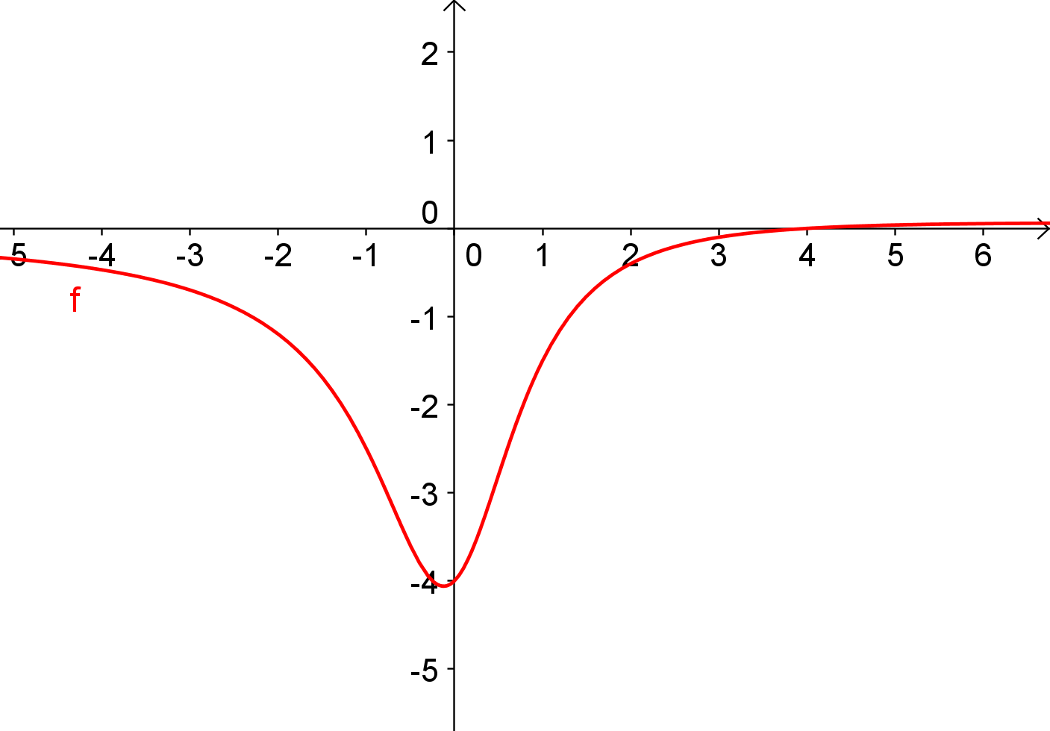
Hierboven zie je de grafiek van de functie .
Harmen zegt dat hij wel weet hoe je deze functie moet differentiëren: .
Hoe komt hij hierbij en kun je met behulp van de grafiek nagaan of hij gelijk heeft?

Opgave 7
N.B. Het gaat alleen om vraag a. Ik kon niet nalaten er een paar vragen meer bij te verzinnen, en wie weet valt er bij vraag b ook nog te denken.

In dagblad TROUW van 1 maart 2011 stond onderstaande grafiek:
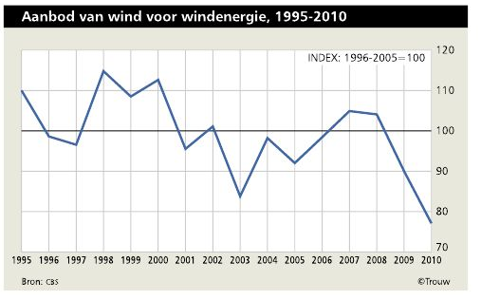

De grafiek geeft het aanbod weer van wind voor windenergie, in de periode van 1995 – 2010.
Je ziet onder andere dat het in 2010 minder hard waaide dan in 2009. En dat 1998 een topjaar was wat betreft het aanbod van wind. Ook zie je rechts boven in de grafiek staan: INDEX: 1996-2005=100.

a Onderzoek of het indexcijfer 100 met behulp van de gegevens van de grafiek klopt.

Het lijkt of het aanbod van wind in de loop van de jaren afneemt. Die trend kun je weergeven met een (rechte) lijn: de lijn waar de werkelijke waarden omheen schommelen.
b Teken die lijn in de figuur. Zorg ervoor dat de index 1996-2005 gelijk blijft aan 100.
c Stel een vergelijking op van de trendlijn.

Veronderstel dat de dalende trend zich blijft doorzetten.
d Onderzoek in welk jaar het aanbod van wind gehalveerd is t.o.v. de periode 1996 – 2005

Opgave 8

P
(vwoB Meetkunde met coördinaten)

Een ladder staat tegen een muur en glijdt weg: de onderkant over de grond, de bovenkant langs de muur.
Een punt P op de ladder beschrijft dan een figuur.
Hiernaast staan twee voorbeelden.

a. Bewijs dat de figuur een kwartcirkel is, in het geval P halverwege de ladder ligt.

b. Hoe vind je de lengte van de ladder uit de figuur?

P

Opgave 9
(vwoB Meetkunde met coördinaten)

De aarde beweegt om de zon in een (nagenoeg) cirkelvormige baan met straal 1 AE.
(AE is de zg. astronomische eenheid; dat is de gemiddelde afstand aarde-zon.)
We brengen een assenstelsel aan met de oorsprong in de zon en de AE als lengteeenheid, zo dat de bewegingsvergelijking van de aarde zijn:
x = cos t , y = sin t. Hierin stelt t de tijd voor.

Wat is de eenheid van tijd?

Opgave 10
(Havo-vwo 3)

We bekijken een rooster van 20 bij 20 stippen; de afstand tussen twee naburige stippen is 1 cm.
We gaan alle stippen met één lijn verbinden, als volgt: van de stip linksboven gaat de lijn helemaal naar beneden, dan gaat hij 1 stip naar rechts, dan helemaal naar boven, dan 1 stip naar rechts, enz.
a Bij welke stip eindigt de lijn?
b. Hoe lang is de lijn?

Er zijn veel meer manieren om een lijn te trekken die alle stippen verbindt.
c. Beredeneer dat de lijnen die de 20×20 stippen verbinden allemaal even lang zijn.

Opgave 11
(havoA Verbanden)

Anne heeft in een voedingswijzer gelezen dat een hamburger 272 kcal ofwel 1139 kJ per 100 gram heeft. In Wikipedia leest ze:
De calorie (van Lat. calor, warmte) is een verouderde eenheid voor energie (E) of warmte (W). De calorie is officieel vervangen door de joule, maar vooral in de voedingsindustrie is de kcal nog gangbaar.

Energie kan dus uitgedrukt worden in kcal (=kilocalorie) en in kJ (=kiloJoule).
a. Als je de hoeveelheid energie van een voedingswaar weet, uitgedrukt in kilojoule, hoe reken je die energie dan om in naar kilocalorieën?

In dezelfde voedingswijzer stond dat een droge beschuit 392 kcal per 100 gram heeft.
Anne doet aan de lijn en let goed op wat ze eet. Ze concludeert dat ze beter een hamburger kan eten dan een droge beschuit.
b. Geef commentaar op Annes conclusie.
Opgave 12
(vwo A/C Rijen/ kansrekening)

Rij 7 van de schouwburg heeft twintig stoelen, genummerd 1 t/m 20, van links naar rechts. De rij kan alleen van de linkerkant bereikt worden.

We nemen aan dat alle twintig plaatsen bezet worden en dat de toeschouwers een voor een arriveren in de rij. Als bijvoorbeeld de persoon op stoel 10 eerder arriveert dan de persoon op stoel 15, moet de persoon van stoel 10 opstaan om hem te laten passeren.
a. Wat is – naar verwachting - het aantal keer dat de persoon op stoel 10 moet opstaan?
b. Wat is de verwachtingswaarde van het totaal aantal keer dat in de rij moet worden opgestaan?

Opgave 13
(havoB)

De oppervlakte van een cirkel is evenredig met de straal van de cirkel.
a. Wat is de evenredigheidsconstante?

Het grijze gebied wordt begrensd door twee cirkels; met straal 1 cm en met met straal 7 cm.
Dit grijze gebied wordt verdeeld door een cirkel in twee stukken van gelijke oppervlakte.
b. Wat is de straal van die cirkel?

Opgave 14
(Wiskunde A en C vwo)

Bij een zekere opleiding moeten de studenten één moderne vreemde taal kiezen: òf Duits, òf Frans, òf Engels.
Van de 100 vrouwelijke studenten kiezen er 20 Frans.
Van de mannelijke studenten kiezen er 10 Duits en 30 Engels.
Procentueel wordt elk van de drie talen even vaak door de vrouwelijke studenten gekozen als door de mannelijke studenten.
Hoeveel mannelijke studenten telt de opleiding?

Opgave 15
(Vwo-B,Havo-B, Vlakke Meetkunde)
De 15 rode ballen van een snookerspel passen precies in een frame (gelijkzijdige driehoek) met zijden van 30 cm.

Hoe groot is de diamater van één bal?

Opgave 16
(Havo-A, Vwo-C, Tellen)

In precies 20% van alle bladzijde nummers van een boek komt het cijfer 9 voor. Alle bladzijden zijn genummerd. Hoeveel bladzijden heeft dit boek?

Opgave 17
(Havo-3)
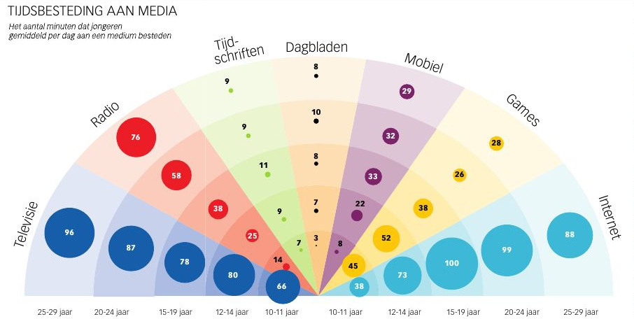

a. Welke leeftijdsgroep besteedt de meeste tijd per dag aan media?
b. Probeer op basis van bovenstaande gegevens uitspraken te doen over het gebruik van media voor de leeftijdsgroep van 30-34?
c. Hoe groter het aantal minuten, hoe groter de cirkel. Onderzoek of er een verband bestaat tussen het aantal minuten en de grootte van de cirkel.

Opgave 18
(Vwo-B, Meetkunde)

In een gelijkzijdige driehoek ABC wordt een willekeurig punt P geprikt.
Bereken de kans dat driehoek ABP scherphoekig is.

Opgave 19

Een regelmatig zeskant
Elke zijde is even lang als de hoogte. Er past precies 0,5 liter appelstroop in.
Hoe lang is elke zijde?

Opgave 20

en

Bereken:

